**湖南省近5年（2016-2020）学业水平考试真题专题汇编10**

**必修三 区域开发与可持续发展**

一、选择题

(2016)24．珠江三角洲地区在20世纪80年代发展快的主要原因是

A．薄弱的经济基础 B．落后的科技水平

C．优美的自然环境 D．优越的政策条件

25．珠江三角洲地区在工业化和城市化过程中，相继出现了一系列问题。这些问题不包括

A．大量占用耕地 B．环境污染日趋严重

C．城镇过于密集 D．服务业的比重上升

(2017)2017年，粤港澳大湾区进入国家战略部署层面。至2020年，该区将成为我国新技术、新产业、新商业模式的策源地。图11为珠江水系及大湾区位置示意图。完成24~25题。

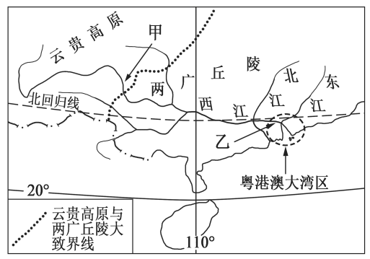24．借鉴田纳西河流域治理开发的成功经验，在珠江流域的综合治理和开发中，合理的整治措施是

A．甲地实施梯级开发

B．甲地大量采伐森林

C．乙地推广小麦种植

D．乙地限制内河航运

25．粤港澳大湾区将建设成为新技术、新产业、新商业模式的策源地，最适宜于在粤港澳大湾区布局的工业类型是

图11

A．劳动力指向型工业 B．技术指向型工业

C．原料指向型工业 D．动力指向型工业

(2018)图12为美国本土区域略图。读图完成22~23题。

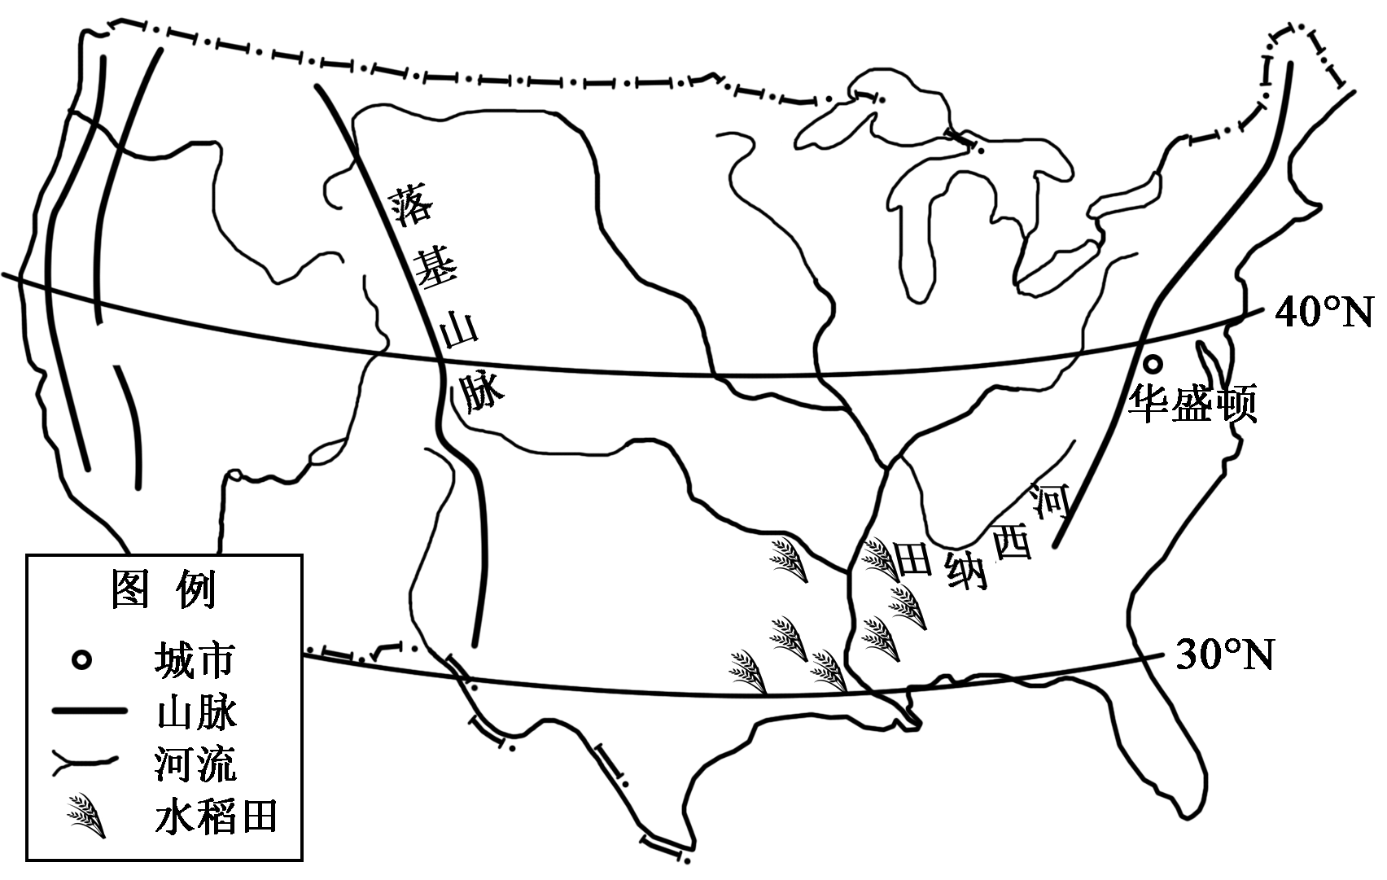

图12

22．目前，美国大量种植“亚洲粮食——水稻”，由此受到影响最大的农业带是

A．乳畜带 B．棉花带

C．小麦带 D．玉米带

23．1933年，美国成立田纳西河流域管理局，目前我国也实行了“河长制”“湖长制”。采取这些措施的共同目的是

A．限制对外交流联系

B．减小流域开发力度

C．防止自然灾害发生

D．便于流域统一管理

(2019)2018年中美贸易摩擦给美国大连的价格和出口额带来很大的影响，伊利诺伊州是美国主要的农业州之一，大豆产量居全国首位，2018年大豆普遍滞销。图8为美国部分区域示意图。读图完成21~23题。

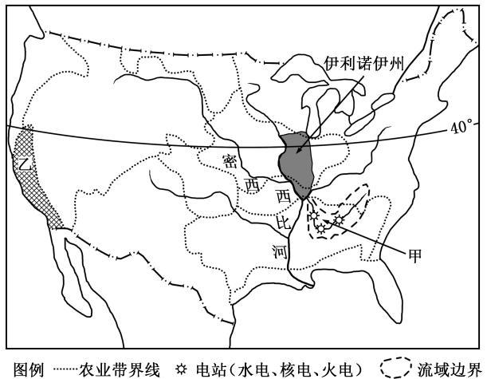

图8

21．地区专门化生产是关国农业生产布局的突出特色之一。伊利诺伊州所属的主要农业带是

A．小麦带 B．乳畜带 C．棉花带 D．玉米带

22．甲河流域经过不断的综合治理与开发，已成为美国的综合性工业基地。目前最适宜发展的工业是

A．动力指向型工业 B．劳动力指向型工业

C．市场指向型工业 D．原料指向型工业

23．乙地区是美国重要的水果产区，影响其水果产量的主要不利自然条件是

A．市场狭小 B．雨热不同期 C．暖流流经 D．热量不充足

(2019)六盘水市位于贵州省西部，地处云贵高原，地形起伏大，降水丰富，煤炭资源量约有5000亿吨，有“南方的煤海”之称。几十年来，六盘水在为国家做出巨大贡献的同时，也留下了植被破坏、采煤区沉陷等诸多“后遗症”。据此完成24~25题。

24．目前，六盘水市主要的生态破坏问题是

A．水土流失 B．土壤盐碱化

C．大气污染 D．土地沙漠化

25．20世纪的德国鲁尔区因煤而生，也因煤而衰，后经综合治理形成了如今新的绿色鲁尔。其综合治理经验对六盘水市的经济发展具有很大的启示意义，主要表现在

A．加大采煤力度 B．减少环保投入

C．关停所有煤矿 D．调整产业结构

(2020)奶牛场倒牛奶曾是美国历史上“大萧条”时期的标志性事件。新冠肺炎疫情下，这一幕又在美国密歇根州(图10中①)、威斯康星州(图10中②)等地重新上演,但美国不少超市里的牛奶却货源紧缺。图10为美国本土示意图。读图完成21~23题。

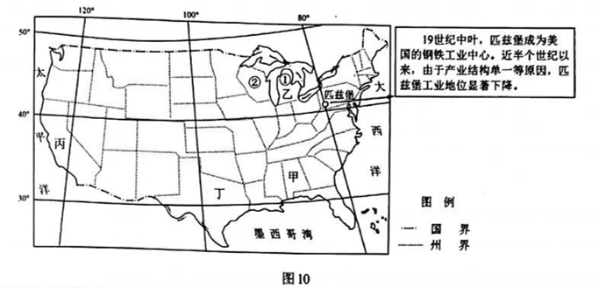

21.新冠肺炎疫情下，奶牛场倾倒牛奶的地区主要分布在

A.甲地附近 B.乙地附近 C.丙地附近 D.丁地附近

22.奶牛场倾倒牛奶的同时，超市里的牛奶却又货源紧缺，形成这一现象的主要原因是

A.地理位置偏僻 B.资金技术不足

C.产业链条受阻 D.牛奶品质降低

23. 20世纪末期，为实现区域的可持续发展，匹兹堡需要采取的主要措施是

A.调整产业结构 B.控制人口迁移

C.减少就业机会 D.增加钢企数量

2019年2月，中共中央、国务院发布了《粤港澳大湾区发展规划纲要》。同年5月，西江至深圳的珠江三角洲水资源配置工程全面开工。图11为粤港澳大湾区部分区域图。读图完成24~25题。

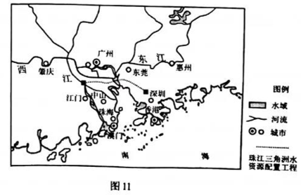

24.不属于粤港澳大湾区的城市是

A.肇庆 B.惠州 C.香港 D.武汉

25.珠江三角洲水资源配置工程采用地下深层管道输水方式，主要是为了

A.节省投资费用 B.节约土地资源

C.方便检测维护 D.级解能源紧张

二、非选择题

（2019）30.（10分）我国南方地区为传统的水稻种植业区,生产条件优越。北方地区主要种植小麦，水稻种植面积小。近年来，能够在沿海滩涂和内陆盐碱地生长的“耐盐碱水稻”（简称“海水稻”）的种植面积不断扩大。图13为我国部分区城相关地理事物分布示意图。完成下列各题。

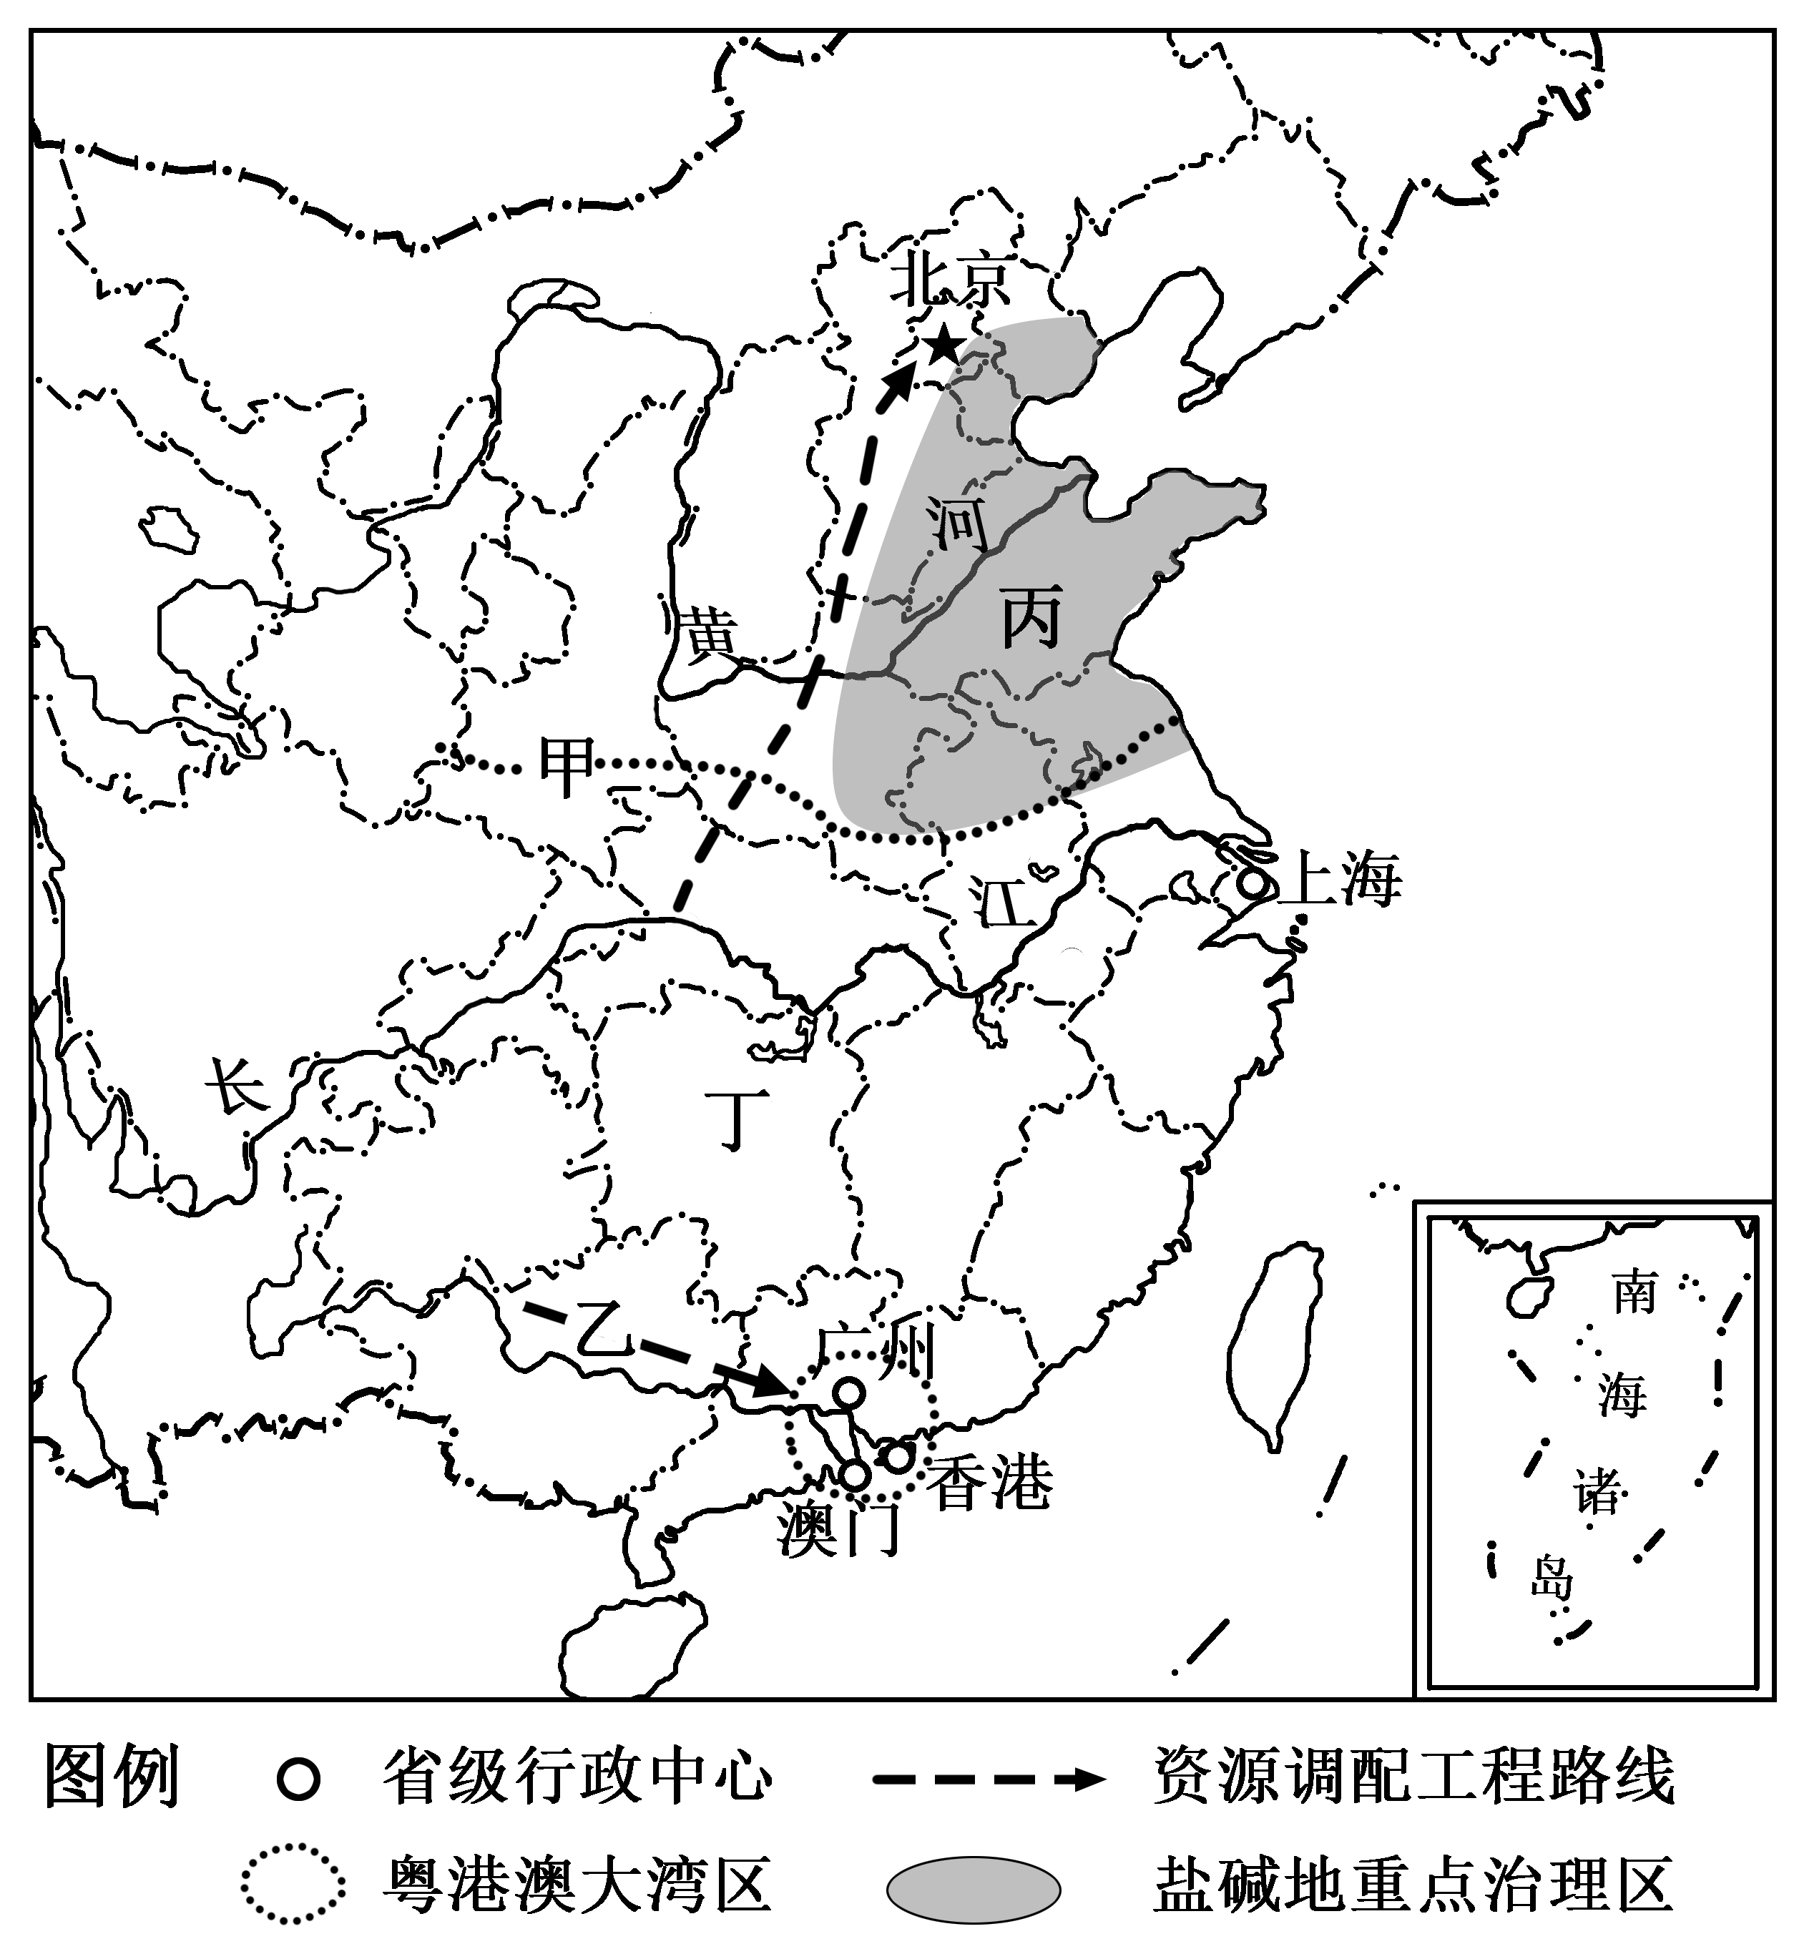

图13

（1）甲线为我国重要的地理分界线之一，其南北的地理环境差异明显，甲线以北地区的主要耕地类型是（填“水田”或“旱地”）。目前，乙资源跨区域调配工程的终点地区，机器人代替人工的情况突出，反映该地制造业逐渐失去的区位优势是_____（填“劳动力成本”或“环境承载力”）。（4分）

（2）与丙地的“海水稻”相比，分析丁地水稻种植的有利自然条件。（2分）

（3）目前，粤港澳大湾区已成为我国经济发展的新引擎，试阐述建设粵港澳大湾区对珠江三角洲地区经济发展的积极意义。（2分）

（4）请在下列两个问题中，选择其中一个问题作答，如果多做，则按所做的第一个问题计分。（2分）

问题①：简述南水北调中线工程对华北地区盐碱地的影响。

问题②：简述种植“海水稻”对治理沿海湿地的生态效益。

湖南省近5年（2016-2020）学业水平考试真题专题汇编10

必修三 区域开发与可持续发展

**参考答案**

**一、选择题**

（2016年）24.D 25.D

（2017年）24.A 25.B

（2018年）22.B 23.D

（2019年）21.D 22.A 23.B 24.A 25.D

（2020年）21. B 22. C 23. A 24. D 25.B

**二、非选择题**

(2019年）30．

（1）旱地 劳动力成本 （2） 水热充足 （3）促进珠三角经济的发展

（4） 问题①：合理利用可以缓解盐碱化，不合理灌溉会加剧盐碱化

问题②：扩大湿地面积